附件1
嘉義縣竹崎沙坑國民小學
辦理105年度藝術與人文教學深耕實施計畫
成效評估表 編號：109
計畫名稱 |  | 樂語飄香、琴藝傳情 | 辦理地點 | 沙坑國小
補助金額 |  | 新台幣50000元整 | 辦理期間 | 自 105年5 月01日起 至 105年11月30日止
 |  | 全校師生
活動場次 |  | 40場 | 參與人次 | 298人次
附件 | - 課程內容表  - 教學設計  - 上傳本縣藝術與人文深耕計畫整合平台網站( http://art.cyc.edu.tw)成果資料  - 自評表  - 授課教師回饋與省思  - 活動照片
需求評估 |  | 教師進修意願強，服務熱忱夠，但藝術方面專業能力不足，透過藝術與人文教學深耕實施計畫可提升教師相關能力。
問題描述 |  | 本校教師藝術方面專業能力不足，透過藝術與人文教學深耕實施計畫讓老師提升相關能力。
解決策略 |  | 外聘藝術專長教師，利用協同教學方式，教導學生並提升教師藝術方面之能力。
實施歷程 |  | 每週外聘專長教師蒞校指導學生，本校教師在旁協同教學。
成效分析 |  | 1.藉由專業藝術家蒞校指導學生藝術領域，以補本校教師專業之不足。  2.舉辦藝文成果發表會，讓學生展現才藝肯定自我，獲得成功經驗。  3.透過親近藝術家的風範，樹立學生學習楷模，激勵學習的動機與意願。  4.結合社區各項人力、物力資源，發展學校特色，推廣落實於社區中。
未來規劃 |  | 本校藝文師資多仰賴外聘專長教師，因而在未來藝文教師教學能力之提昇整合，仍待計畫之延續及經費之溢注。

負責人：李端明 （簽章） 填表人：陳思欽 （簽章）

聯絡電話：2611244 傳真：2615466

填 表 日 期 ： 105 年 11月 15 日

（單位印信）
附件2
嘉義縣竹崎鄉沙坑國民小學
105年度藝術與人文教學深耕實施計畫
課程內容表
場次 | 日期 | 時間 | 時數 | 課程內容 | 備註
01 | 105年5月5日 | 0840-1010 | 6 | 1.基本節奏認識  2.基礎樂理認識 | 3位老師
02 | 105年5月12日 | 0840-1010 | 6 | 1.基本節奏練習  2.簡譜音認識 | 3位老師
03 | 105年5月19日 | 0840-1010 | 6 | 1.G調音階認識  2.單拍、半拍節奏認識 | 3位老師
04 | 105年5月26日 | 0840-1010 | 6 | 1.G調音階練習  2.簡單練習曲練習 | 3位老師
05 | 105年6月2日 | 0840-1010 | 6 | 1.D調音階認識  2.長拍節奏練習(長音) | 3位老師
06 | 105年6月16日 | 0840-1010 | 6 | 1.D調音階練習  2.簡單練習曲練習 | 3位老師
07 | 105年6月23日 | 0840-1010 | 6 | 1.D、G調音階練習  2.綜合練習曲練習 | 3位老師
08 | 105年6月30日 | 0840-1010 | 6 | 1.C調音階認識  2.前後十六分音符認識 | 3位老師
09 | 105年9月1日 | 0840-1010 | 6 | 1.C調音階練習  2.簡單練習曲練習。 | 3位老師
10 | 105年9月8日 | 0840-1010 | 6 | 1.F調音階認識  2.基本節奏認識 | 3位老師
11 | 105年9月22日 | 0840-1010 | 6 | 1.F調音階練習  2.附點節奏練習 | 3位老師
12 | 105年9月29日 | 0840-1010 | 6 | 1.降B調音階認識  2.切分音節奏練習 | 3位老師
13 | 105年10月6日 | 0840-1010 | 6 | 1.降B調音階練習  2.十六分音符節奏練習 | 3位老師
14 | 105年10月13日 | 0840-1010 | 6 | 1.合奏練習  2.音階綜合練習 | 3位老師
15 | 105年10月20日 | 0840-1010 | 6 | 1.合奏練習  2.音階綜合練習 | 3位老師
16 | 105年10月27日 | 0840-1010 | 6 | 1.合奏練習  2.綜合練習曲 | 3位老師
17 | 105年11月3日 | 0840-1010 | 6 | 1.合奏練習  2.團體練習 | 3位老師
18 | 105年11月10日 | 0840-1010 | 6 | 成果展演 | 3位老師
19 | 105年11月17日 | 0840-1010 | 6 | 合奏練習《三十里鋪》 | 3位老師
20 | 105年11月24日 | 0840-1010 | 6 | 合奏練習《三十里鋪》 | 3位老師
21 | 105年12月1日 | 0840-1010 | 6 | 合奏練習《三十里鋪》 | 3位老師

附件36
嘉義縣竹崎鄉沙坑國民小學
105年度藝術與人文教學深耕實施計畫
上傳網站成果資料
上傳日期 | 上傳種類 | 檔案名稱 | 備註
105.11.17 | jpg | 沙坑105.zip | 國樂教學成果照片

上傳網站成果資料說明
請連結 http://art.cyc.edu.tw 嘉義縣藝術與人文深耕計畫整合平台（以下簡稱本網站），進入畫面後登入帳號與密碼【與學校公務信箱的帳號密碼相同】。

- 照片上傳方式：
- 每一細項課程上傳照片請各校精選以5張為限。
- 本網站首頁畫面左列「網站導航」/ 「電子相簿」 / 按「xp照片上傳精靈」 / 先下載”本網站專屬reg檔” / 執行該檔案。
- 打開所要上傳的照片之資料夾 /打開後，點選畫面左列”將這個資料夾發佈到網站” / 出現”歡迎使用網頁發佈精靈”，按「下一步」/ 選取照片後，按「下一步」/ 出現”將這一些檔案發佈到哪裡?”，請點選本網站電子相簿 / 再輸入一次學校帳號及密碼 / “選擇發佈目錄”，直接按下一步/ “圖片大小”，設定為640×480 / 出現複製及傳輸畫面”/ 完成。
- 回到本網站畫面即可看到剛才所上傳的那些照片 ---＞點選「相片分類」下拉視窗 / 選取自己所屬學校資料夾 / 按「匯入」即可完成。
- 文件上傳方式：
本網站首頁畫面左列「網站導航」/ 「網路資料櫃」/ 在「根目錄」下選取學校自身所參與的計畫項目資料夾 / 點選學校所在分區/ 點選學校所在資料夾 / 按「開啟上傳介面」/ 從硬碟上傳檔案，按 “瀏覽”選擇路徑，加註 “檔案說明” / 按「送出」即可完成
附件4
嘉義縣105年度「教育部國民及學前教育署補助國民中小學
藝術與人文教學深耕實施計畫」
自評表
學校名稱：嘉義縣竹崎鄉沙坑國民小學
評選規準 | 評 選 項 目（n%） | 完成度評選等級 |  |  |  | 質性描述  （優點、可進事項、建議）
 |  | 優  異 | 良  好 | 尚  可 | 待改  進
1. 行政與管理  (25%) | 1-1.行政人員對推動計畫的理解做到「策劃」「教學」「展演」「鑑賞」的支持。（4%） |  | ˇ |  |  | 本校持續辦理本計畫，無論校長、主任及教師均對本計畫有相當程度上的了解，並能主動提供協助，未來在繼續執行本計畫時，並能繼續針對學生提供更完善之課程。
 | 1-2.擬定課程短中長期目標計畫，並能落實藝術與人文教育指標。（4%） |  | ˇ
 | 1-3. 鼓勵並辦理教師參與推動藝術與人文素養教學深耕相關之研習，以提升教學品質與效能。（5%） |  | ˇ
 | 1-4.續辦學校對去年計畫的執行成效檢核機制及其與今年實施計畫的延續性。（4%） |  | ˇ
 | 1-5. 學校設置教學與展演之發表時間與空間，營造豐富性與創造性的藝術人文學習情境。（4%） |  | ˇ
 | 1-6. 具備軟硬體教學相關教室與設施（如創作教室、視聽教室、電腦設備、賞析媒材或展示海報等）。 （4%） |  | ˇ
2.專業與  成長（30%） | 2-1.結合藝術家或專業藝文團體與學校藝文師資的實際情況。（6%） |  | ˇ |  |  | 聘請經驗豐富藝術家進駐校園，協同教學
 | 2-2.聘請藝術家、藝術工作者協助學校發展藝術人文的教學。（6%） |  | ˇ
 | 2-3 具有編製教材教具和改進教學之能力，協助藝文領域師資的教學職能。（6%） |  | ˇ
 | 2-4 與其他領域教師間之連繫、合作、協同教學並有效解決教學現場問題。（6%） |  | ˇ
 | 2-5外聘教師與校內教師共同協同教學，校內教師能夠進行銜接教學。（6%） |  | ˇ
3. 教學與課程（30%） | 3-1.成立藝術與人文教學深耕推動小組，建立本位課程並定期進行研討。（6%） |  | ˇ |  |  | 成立推動小組，與藝術家研擬課程設計，落實教學
 | 3-2.訂定課程設計與授課時數並落實教學。（7%） |  | ˇ
 | 3-3.結合課程與教學務實推展，達到多數學生普遍受惠的原則。（6%） |  | ˇ
 | 3-4.運用多元的創新教學方法、學習活動與評量方式，注重學生的基本素養育成。（6%） |  | ˇ
 | 3-5.辦理校內成果展演或觀摩會（6％） |  | ˇ
4. 資源與成效檢核（15%） | 4-1.能結合社區、家長會等人力、物力資源深耕學校本位藝術與人文課程的普及。（4%） |  | ˇ |  |  | 本校位屬為農村地區，社區與家長資源有限，仍是學校積極加強的重點
 | 4-2.評估藝術家協助教學成效作為後續合作參考（4%） |  | ˇ
 | 4-3.帶動非專業師資參與，涵養藝術人口，學生是否在本專案學習到帶得走的能力並具延展性。（4%） |  | ˇ
 | 4-4. 編列藝術教學校內外教學活動與展演之相關經費預算，並確實撥款執行。（3%） |  | ˇ
合 計

附件5
授課教師回饋與省思
回饋者 | 林明燕教師
個人成長  (100字以內) | 擔任國樂教師一職，帶學生參加多次學生音樂比賽，獲得佳績。
檢討建議  (100字以內) | 偏鄉學校學生資源較不定，人數也不足，團員年紀相差較大，帶起來頗有難度，加上教師資源缺乏，對於多項樂器的樂團，演奏起來較不易，在未來期許更加努力。

回饋者 | 張津珮教師
個人成長  (100字以內) | 音樂一直是陪伴我長大的朋友，也是很辛苦的路程，所以在教學上會更知道如何幫學生克服困難，更能引導學生對音樂啟發及興趣。
檢討建議  (100字以內) | 有些學生因沒樂器而沒有辦法加強學習，在基礎上也因為上課次數較少，這些都是學校及老師必須一起克服的問題。

回饋者 | 邱雅萍教師
個人成長  (100字以內) | 在不到50人的小學裡，透過每位老師盡心盡力的個別指導，針對不同程度的孩子，給予適合的教材，最終看到每位孩子的進步，我想除了孩子成長了，我也得到更多的收獲。
檢討建議  (100字以內) | 對於每個不同的環境程度下的孩子，期許自己可以更有耐心的陪伴他們成長進步。

附件6 105年度藝術與人文教學深耕實施成果(本附件一頁為限)
校 名 | 嘉義縣竹崎鄉沙坑國民小學 | 校長 | 李端明
計畫名稱 | 樂語飄香、琴藝傳情 | 承辦人 | 陳思欽
參加對象 | 全體學生 | 藝術家 | 林明燕
實施歷程 | （一）實施時間：105年5月至105年11月。每週6節。  （二）辦理地點：各班教室、國樂教室。  （三）對象及人數：本校一～六年級小朋友，共25人。  （四）活動方式：進行分部樂器指導與練習及合奏指導。  （五）聘請藝術家師資方式：擬外聘藝術家進行實地教學活動並指導學生於期末舉行教學成果展。  （六）非專業師資增能研習：擬外聘藝術家進行藝文教學分享與指導，以提升非專業師資的藝文教學知能。  （七）協同教學方式：擬請本校同仁在旁協助協同教學，以增加本校同仁的藝文教學知能。
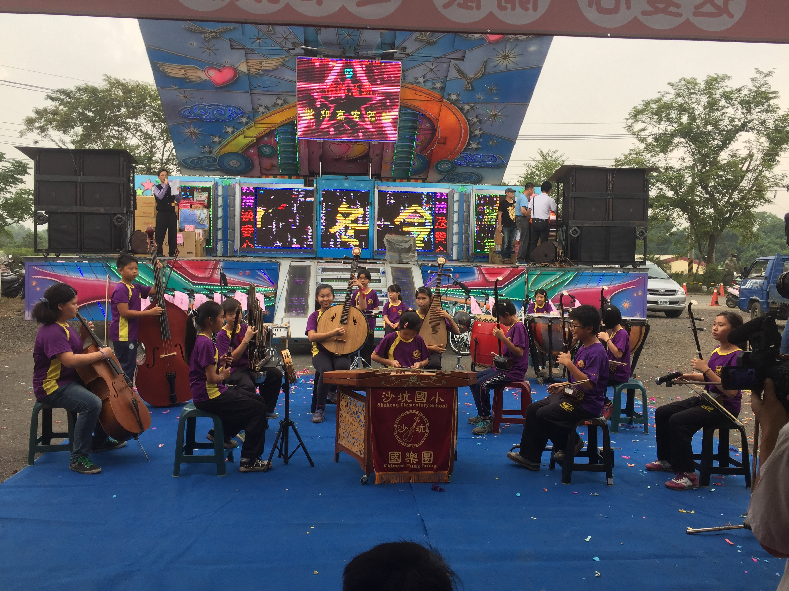 |  | 公開演出
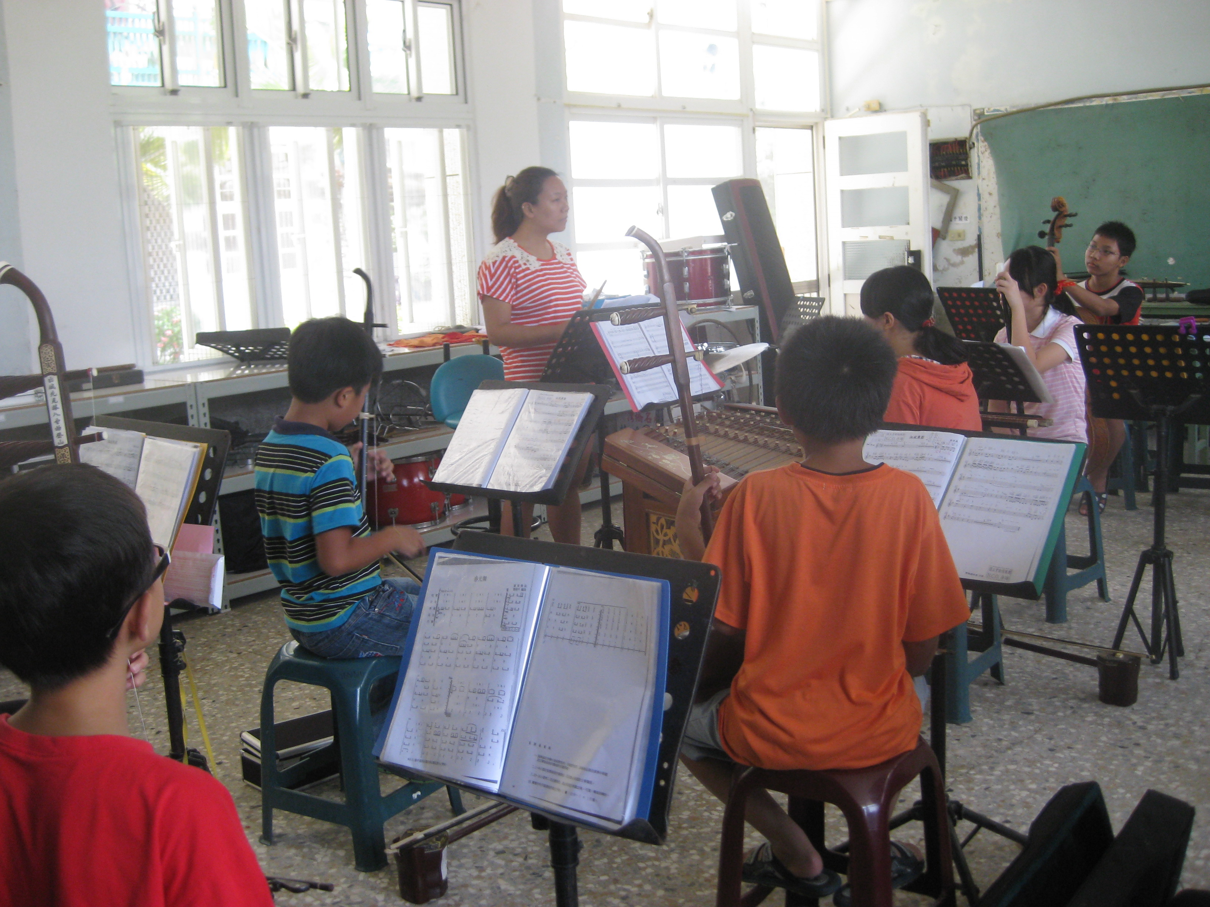 |  | 林明燕老師指導本校絲竹樂團

